- Личный Кабинет поставщика на Портале Модуля МЗ.
После осуществления входа в личный кабинет на портале Модуля Малых закупок Смоленской области (далее – портале Модуля МЗ СО) поставщик может произвести настройки, которые помогут ему в дальнейшей работе. Во вкладке «Профиль участника» отображается заполненная при регистрации поставщиком информация о его организации.
Для удобства работы пользователя в личном кабинете поставщика есть возможность подписки на рассылку по публикуемым извещениям, в которых присутствуют товары, работы и услуги, предоставляемые поставщиком. Для того, чтобы данные об опубликованных извещениях, интересующих пользователя, приходили на электронную почту, указанную при регистрации, необходимо проставить соответствующие отметки в категориях во вкладке «Подписка на рассылку».

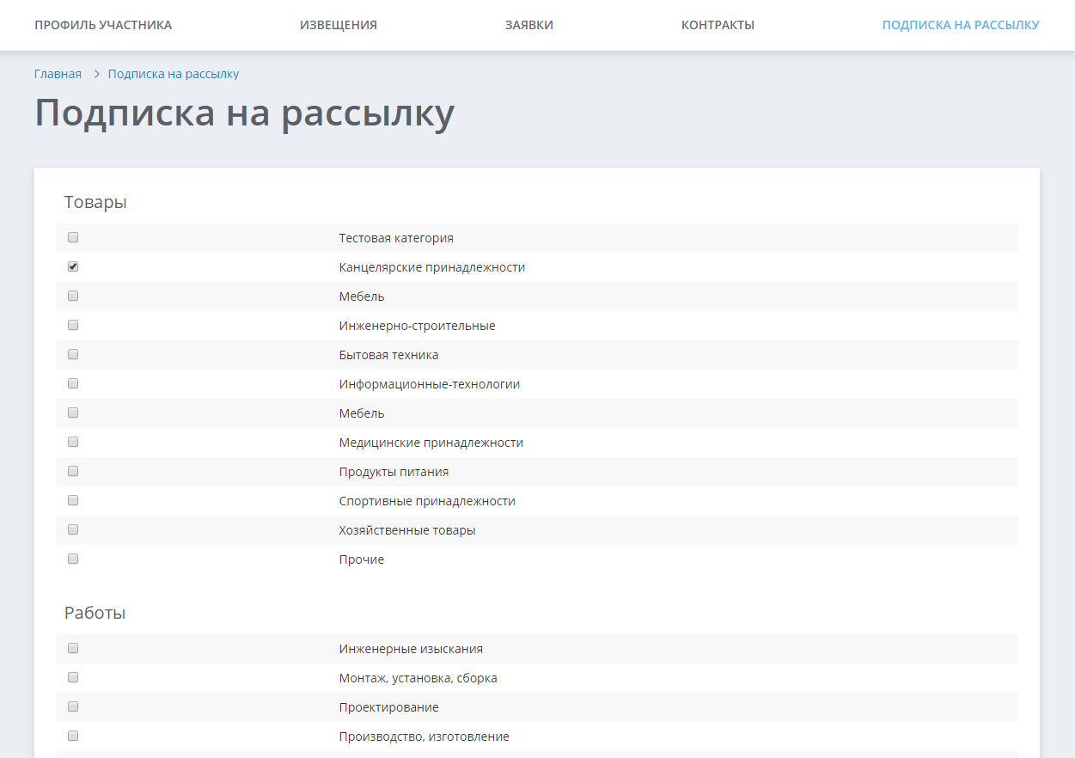
Рисунок 2.1. Поле для подписки на рассылку извещений по товарам/работам/услугам.

- Работа в Личном Кабинете поставщика на Портале Модуля МЗ СО.

2.1 Подача заявки на участие в закупке

Для подачи заявки поставщику в Личном кабинете на портале Модуля необходимо перейти во вкладку «Извещения».
Для упрощения работы в Личном кабинете существует функционал поиска извещения по заданным критериям.

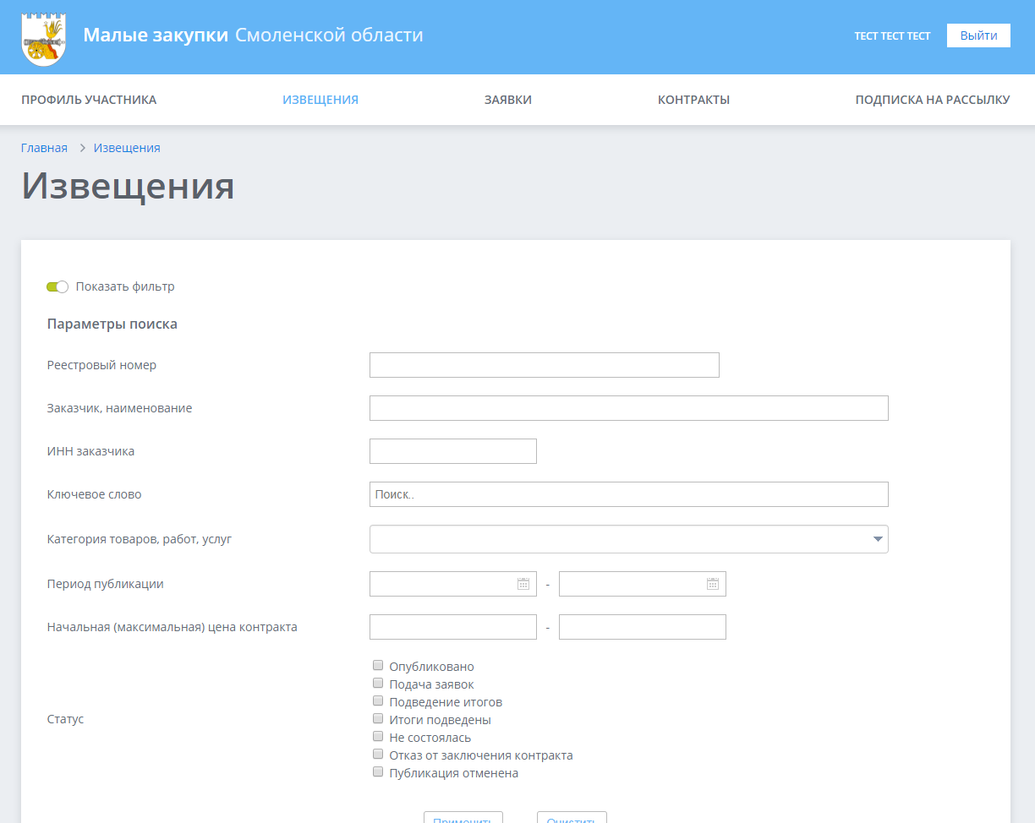
Рисунок 2.1.1. Поиск извещения по фильтру.

После того, как нужное извещение было найдено, поставщик может просмотреть требования госзаказчика, указанные в Извещении, нажав на номер реестровой записи Извещения.

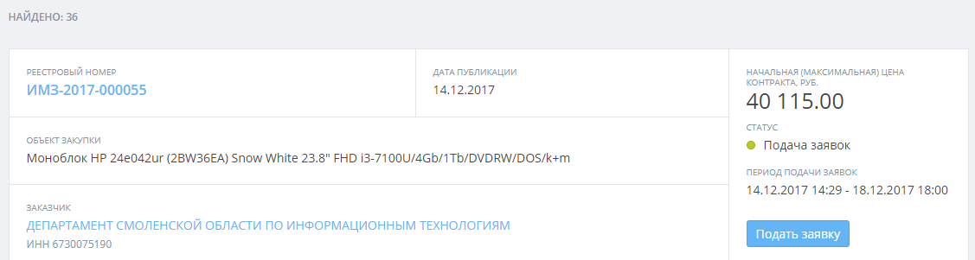
Рисунок 2.1.2. Извещение.

Во вкладке «Общая информация» отображаются сведения о закупаемых товарах/работах/услугах, а так же требования, которые необходимы госзаказчику (Рисунок 2.1.3.).
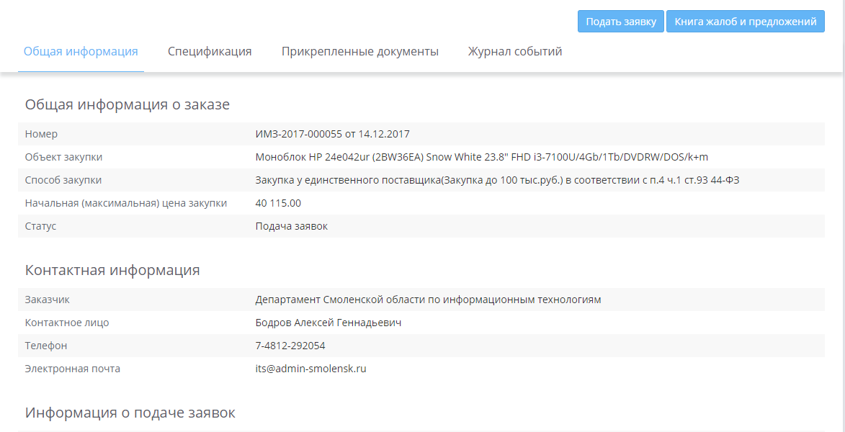
Рисунок 2.1.3. Извещение. Общая информация.

Во вкладке «Спецификация» отображается информация о товаре, работе или услуге, информация о цене за единицу товара/работы/услуге, количестве, стоимости за единицу и общей стоимости по каждой позиции (Рисунок 2.1.4.).
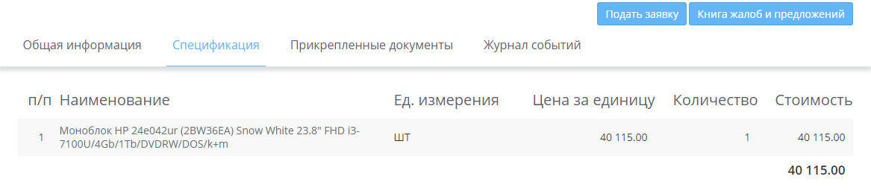
Рисунок 2.1.4. Извещение. Спецификация.

Во вкладке «Прикрепленные документы» поставщик может скачать и посмотреть приложенные госзаказчиком дополнительные требования, спецификации, технические задания и прочие документы, в которых отображаются дополнительные требования, предъявляемые госзаказчикам к закупаемой продукции. Так же, для удобства в дальнейшей работе, госзаказчик в обязательном порядке прикладывает проект контракта. (Рисунок 2.1.5.).
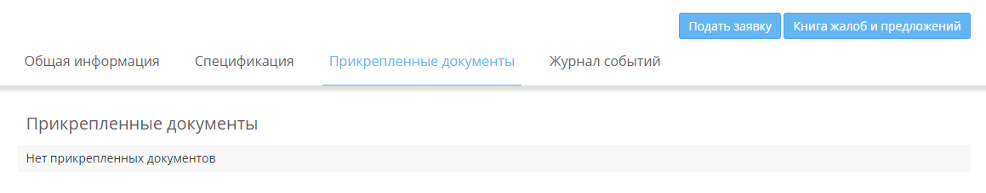
Рисунок 2.1.5. Извещение. Прикрепленные данные.

Во вкладке «Журнал событий» отображается информация о состоянии опубликованного Извещения (Рисунок 2.1.6.).

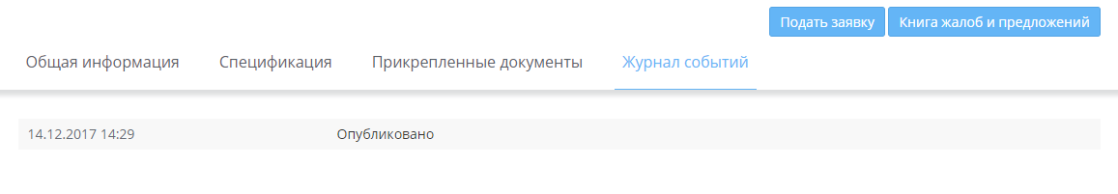
Рисунок 2.1.6. Извещение. Журнал событий.
Если поставщик желает заявиться для участия в электронном аукционе с товаром/работой/услугой по стоимости указанной заказчиком или предложить свою конкурентную стоимость, необходимо нажать на кнопку «Подать заявку».
В открывшемся поле необходимо заполнить ценовое предложение (указывается общая стоимость за все позиции товаров/работ/услуг, указанных в извещении). Так же, необходимо прикрепить документ, в котором будет подробно расписано ценовое предложение поставщика по каждой позиции, согласие или свое предложение по улучшению требований (по кнопке «Добавить документ»). В случае, если в заявке есть прикрепленные файлы с дополнительными требованиями, необходимо приложить дополнительно документы, которые запрашивает госзаказчик.
После оформления заявки необходимо нажать кнопку «Подать заявку».

Поданная заявка будет отображаться в разделе «Заявки» (Рисунок 2.1.7.).
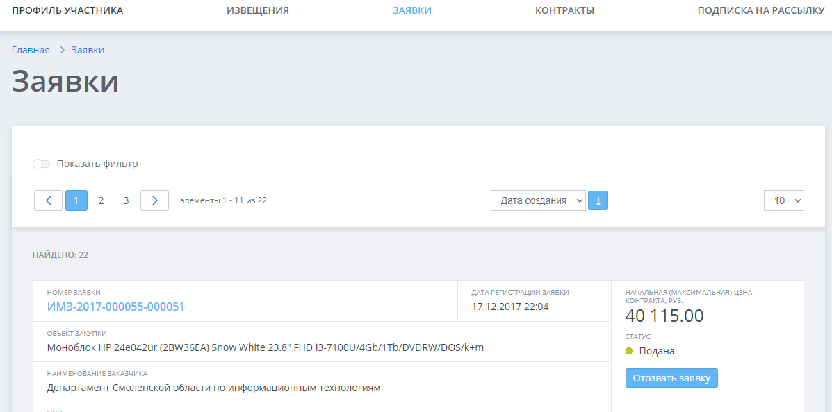
Рисунок 2.1.7. Заявка на участие.

Обращаем Ваше внимание, что один поставщик может подать только одну заявку на участие. В случае отказа от участия, поставщик может удалить созданную заявку в период подачи заявок по кнопке «Отозвать заявку».
Если поставщик хочет изменить ценовое предложение или предложения по дополнительным требованиям, то, необходимо отозвать текущую заявку и подать новую.
Обращаем Ваше внимание, что госзаказчик может отменить публикацию поданного Извещения о проведения малой закупки на портале Модуля МЗ СО. В таком случае, Извещение перестанет отображаться, заявка участника в таком извещении перестанет принимать участие.

По окончанию срока подачи заявок у госзаказчика в системе автоматически формируется документ «Протокол», в котором отображается вся информация, поданная поставщиками. В соответствии с регламентом госзаказчик в течение пяти рабочих дней рассматривает заявки участников на соответствие или не соответствие требований, указанных в Извещении и публикует Протокол на портале Модуля Малых закупок. Данная информация поступает в общий доступ.
После подведения итогов и публикации протокола соответствия Извещение принимает статус «Итоги подведены» в документе появляется дополнительная вкладка «Протокол».

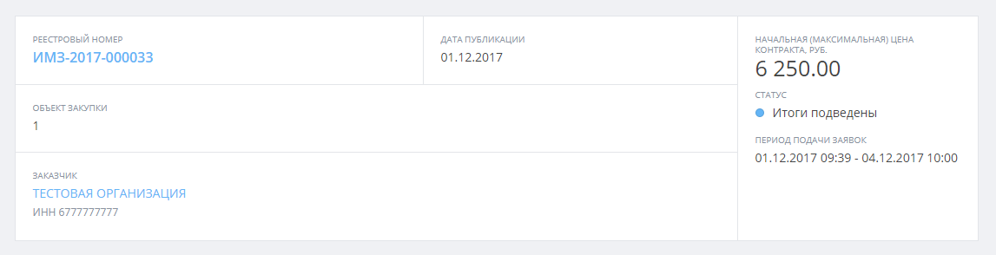
В протоколе доступна информация о поданных заявках, даты и времени подачи заявки, ценовом предложении, решении о соответствии или не соответствии, причины отклонения заявки (Рисунок 2.1.8.),

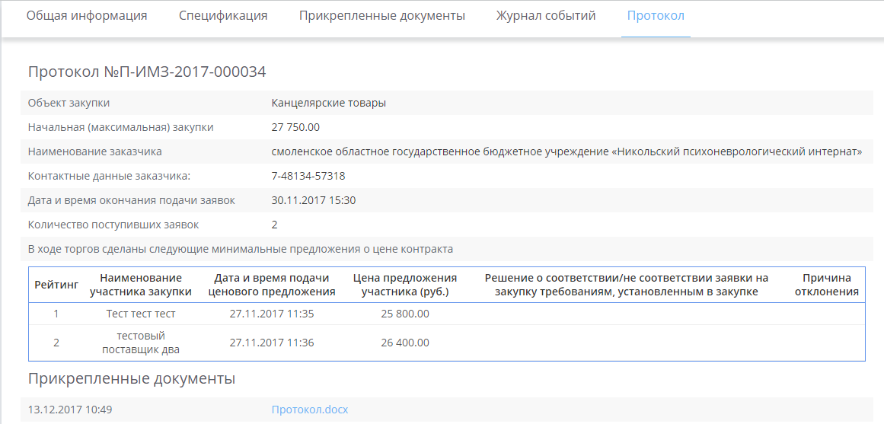
Рисунок 2.1.8. Протокол соответствия.

Поскольку до 01.07.2018 года поставщики работают на портале Модуля МЗ СО без использования электронной подписи, контракт с первым по соответствию поставщиком формируется на бумажном носителе за подписью и печатью двух сторон.
В случае, если поставщик в указанный регламентом срок подает отказ на заключение контракта, такой поставщик по заявлению от госзаказчика вносится в черный список и не может далее принимать участие в торгах в течение срока, предусмотренного регламентом (1 год). В свою очередь, госзаказчик обязан заключить контракт со следующим по соответствию поставщиком или подать повторное извещение.

Случаи, в которых поставщик может быть признан недобросовестным и заблокирован для подачи заявок, прописаны в текущей версии регламента.

